Tsuru (ou Cegonha)
Esta é provavelmete a dobra básica mais importante , sendo a base do modelo-símbolo do Origami.
Começa com a dobra do balão.
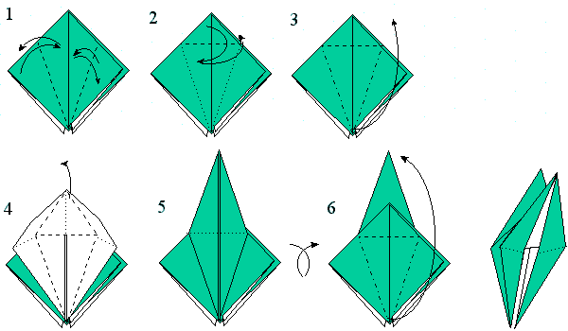
No passo 1 são feitos vincos : cada aba é dobrada até a borda ficar alinhada com o centro, e a dobra é desfeita. Repetir o passo 1 no verso . O passo 6 é a repetição a partir do passo 3 no verso do modelo.
Com esta dobra , fazemos o tradicional TSURU:
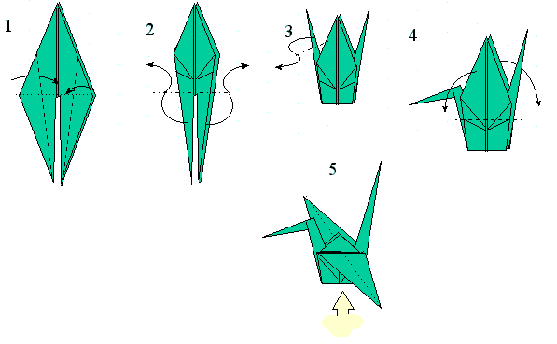
As dobras no passo 2 são dobras internas ( como podemos ver no Peixe ) , e a dobra que faz o bico em 3 é chamada externa : no centro do bico a dobra se inverte. No começo é difícil fazer um bico fininho , depende da precisão nos passos anteriores.

